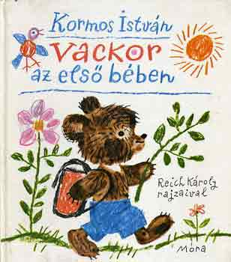
Kormos István - Vackor az első bében

Egy piszén pisze kölyökmackó vigasságos napjairól

1. Fejezd be a mondatokat a szöveg szerint!

Igen kedves medvebocs volt,
de nagy bibi volt vele:
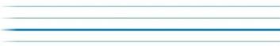

Az óvoda:
ablaka fényes
ajtaja tiszta
terme tágas
forgó
palota

Hány gyerek járt az óvodába?

Mire tanította meg Domokos Matyi Vackort?

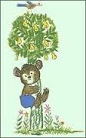
Mi volt Vackor kedvenc időtöltése?

Egy nap hányszor tette meg ezt?

Hol látott hajót először a kis piszén pisze kölyökmackó?

Melyik utcában volt a az iskola, ahová Vackort beíratták?

Melyik osztályba került?

szókincsfejlesztő
fülön csípték szép, csodálatos
zsibongott rendbe szedni
csudás elkapták, tetten érték
ráncba rántani zajongott, hangoskodott
gázolt a hullámokba magasba
magosba kiabálva
rikogatva gyorsan halad a vízen

Keress ebben a fejezetben összetett szavakat!

